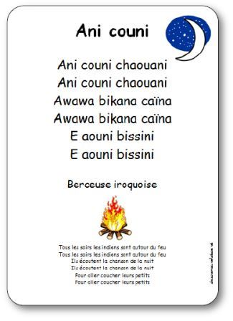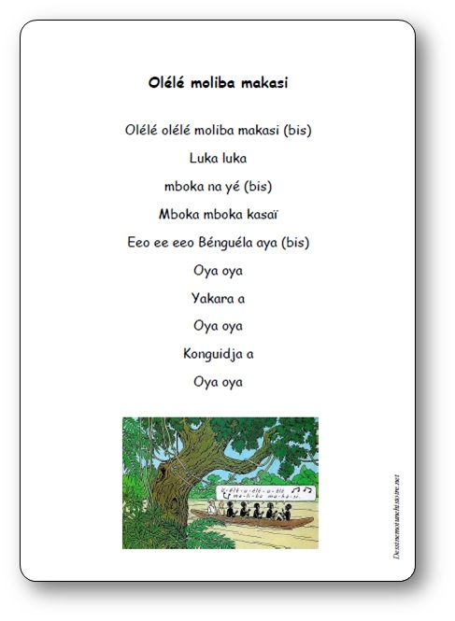

Uélé, fleuve au courant très fort  
  
Olélé ! olélé ! Le courant est très fort  
Ramez ! Ramez !  
Son pays,  
Son pays, c'est le Kasaï  
Eéo, éé ééo, que vienne Benguala !  
Viens ! Viens !  
Le courageux  
Viens ! Viens !  
Le généreux  
Viens ! viens !